Exercice 1 :

Cet objet est suspendu par 2 cordes fixées au plafond.

Le poids de l’objet est de 500 N et nous voulons déterminer
les actions \s\up 7(\d (₁ et \s\up 7(\d (_{2 i} des cordes sur l’objet.
- Que peut –on dire des intensités de \s\up 7(\d (₁ et \s\up 7(\d (₂ ?
O+
- Complète le tableau de caractéristiques.
Action |  | Point  d’application | Droite  d’action | Sens | Intensité
\s\up 7(\d ( | - action de
\s\up 7(\d (₁
\s\up 7(\d (₂
3. Construis le dynamique de forces à partir de O et déduis–en
les intensités de \s\up 7(\d (₁ et \s\up 7(\d (₂.
4. Que peut – on dire de ce dynamique ?

Exercice 2 : Un parking est un plan incliné, sur lequel un fourgon est stationné.
Les actions agissant sur ce fourgon ont été tracées à l’échelle ( 1 cm → 500 daN )
- En traçant le dynamique à partir du point O, vérifie si la voiture est en équilibre ou non.
- Détermine l’intensité de la force \s\up 7(\d ( et de la force \s\up 7(\d ( .
F = …….. x ……….. → F = ……………… N
P = …….. x ……….. → P = ……………… N
- Nomme les actions auxquelles le fourgon est soumis.
- \s\up 7(\d ( :
- \s\up 7(\d ( :
- \s\up 7(\d ( :

- A ton avis, le fourgon est-il plutôt chargé sur l’avant ou sur l’arrière ? Justifie ta réponse.

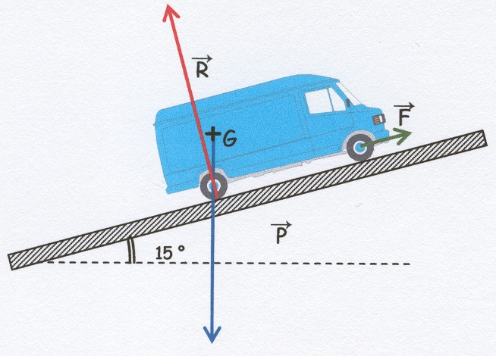
O +

Exercice 3 :

Démontre que la boule soumise à ces 3 forces est en équilibre sachant que : F₁ = 4 N, F₂ = 3 N et F₃ = 5 N
- En réalisant le dynamique à partir du point O ⇒ échelle : 1 cm → 1 N
- En vérifiant à l’aide du théorème de Pythagore que le dynamique est bien un triangle rectangle.

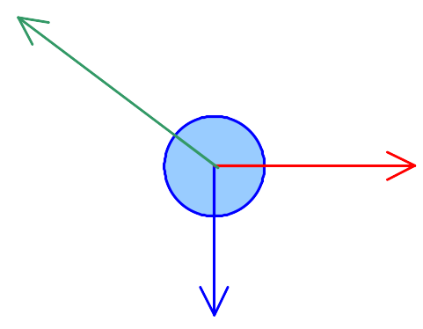
₁
₃
₂

O +

Exercice 4 :
Une boule de fer de poids 4 N est soumise à l’action d’un aimant. (horizontale)
- Fais l’inventaire des forces s’exerçant sur la boule.
- Détermine graphiquement les valeurs des forces.
- Dresse le tableau de caractéristiques des forces.
O+

Action |  | Point  d’application | Droite  d’action | Sens | Intensité
 | - action de
\s\up 7(\d (…/… | -
\s\up 7(\d (…/… | -

- Retrouve ces résultats par le calcul.

Exercice 5 :

Un volet V de masse M = 12 kg est fixé par 2 gonds A et B situés sur une même verticale.
- Calcule le poids du volet. ( g = 10 N.kg⁻¹)
- Nomme les 3 forces qui s’exercent sur le volet.
- Remplis le tableau de caractéristiques des 3 forces. Pour cela :
- Admets que la force appliquée en A est horizontale.
- Détermine le point de concours des droites d’action des 3 forces pour que le volet soit en équilibre.
- Construis le dynamique des 3 forces pour déterminer les intensités à partir du point O. Echelle : 1 cm → 20 N.
O +
Action |  | Point  d’application | Droite  d’action | Sens | Intensité
\s\up 7(\d ( | - action de
\s\up 7(\d (_{A/V} | -
\s\up 7(\d (…/… | -

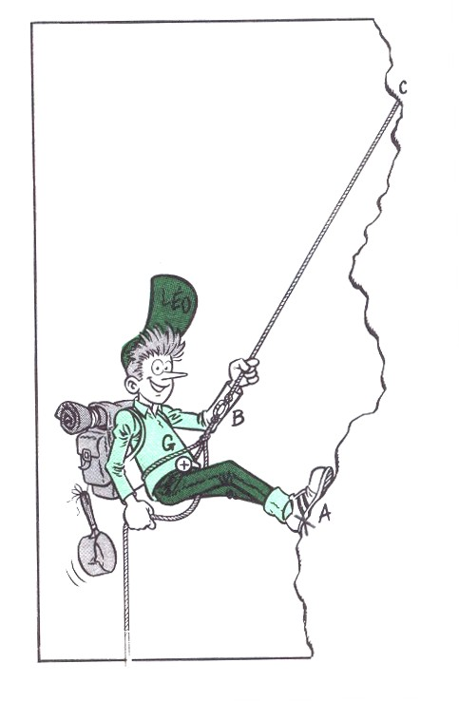
Exercice 6 :

LEO l’alpiniste se maintient en équilibre contre la paroi rocheuse. Sa masse est de 95 Kg. (tout équipé)

- Faites le bilan des 3 forces s’exerçant sur LEO
- Déterminez le point de concours des 3 forces s’exerçant sur LEO
- Construisez le dynamique des forces.
- Dressez le tableau de caractéristiques de ces 3 forces.

Action |  | Point  d’application | Droite  d’action | Sens | Intensité
 | - action de
\s\up 7(\d (…/… | -
\s\up 7(\d (…/… | -

Exercice 7 :

Le semi-remorque représenté ci-dessous se compose du tracteur ① et de la benne ② articulée en A sur le châssis ③. Le vérin ④ qui assure le levage de la benne est articulé en B sur celle-ci et en C sur le châssis. L’ensemble de la benne et des matériaux a une masse de 20 tonnes.

- Faites le bilan des 3 forces s’exerçant sur la benne.
- Déterminez le point de concours des 3 forces s’exerçant sur la benne.
- Construisez le dynamique des forces.
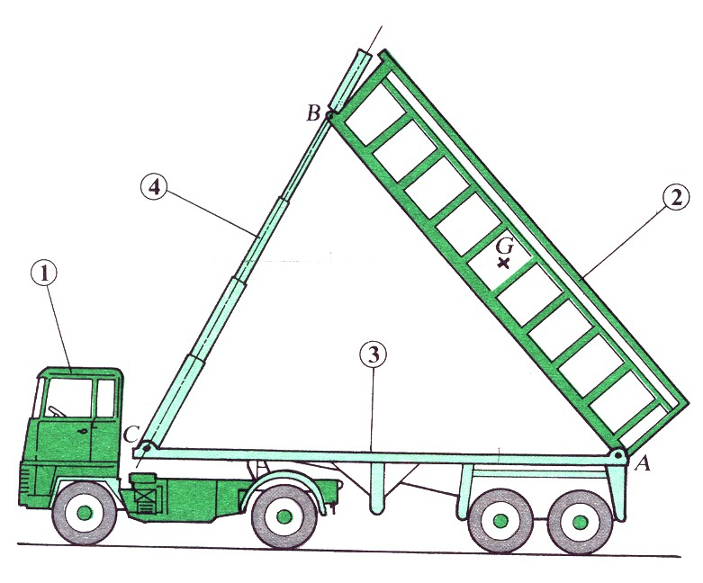
- Dressez le tableau de caractéristiques de ces 3 forces.

O +

Action |  | Point  d’application | Droite  d’action | Sens | Intensité
 | - action de
\s\up 7(\d (…/… | -
\s\up 7(\d (…/… | -

